Примите участие в Интерактивном Фестивале "Спортлэнд" в период с 20 по 21 мая 2023 года.
03.05.2023
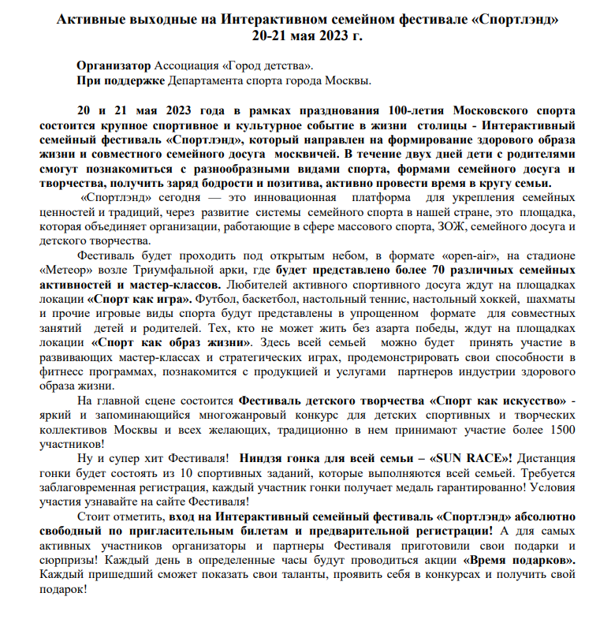

Место: Стадион "Метеор", Москва, ул. Генерала Ермолова, вл. 1 (м. Парк Победы).
Время: 20 и 21 мая 2023 года, каждый день с 11:00 до 19:00.
Вход: по пригласительным билетам или по предварительной регистрации на сайте: www.spland.ru

Адрес страницы: http://lomonosovsky.mos.ru/information-guide/information-for-residents-of-ra/detail/11565594.html
Управа Ломоносовского района города Москвы

